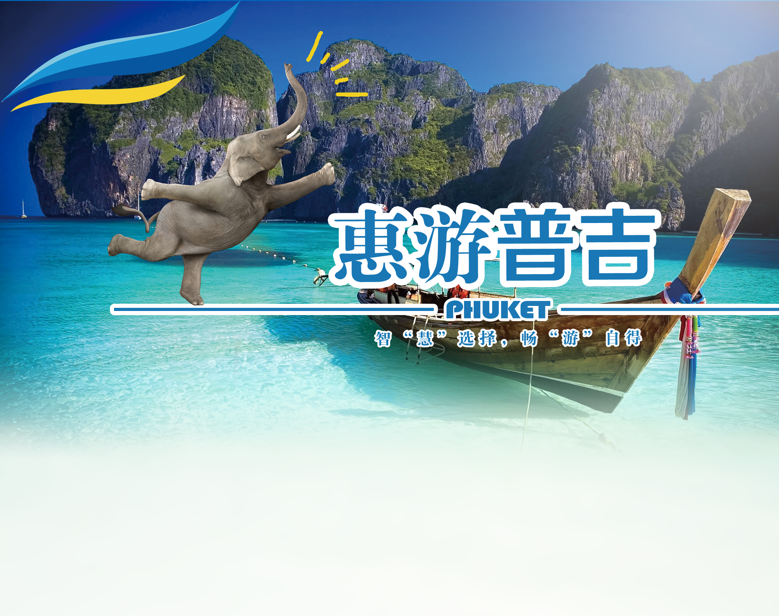

【超值】！

行程内已包含价值3000元 的自费项目：
①PP岛国家公园； ②全程快艇来回；
③小PP岛环游；④情人沙滩；⑤地中海浮潜；
⑥蓝钻岛；⑦泰式精油SPA；⑧国际人妖后表演；

特别赠送—蜜月布置

蜜月夫妻享受免费一晚婚房布置。
温馨提示：需要提供结婚证复印件，
结婚六个月以内可享受此赠送,提前七天告知方可安排
明白消费，开心旅游！

【行程特色】：五岛合一，精彩玩遍普吉岛

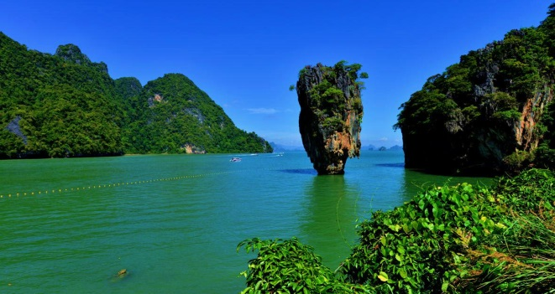
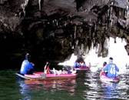
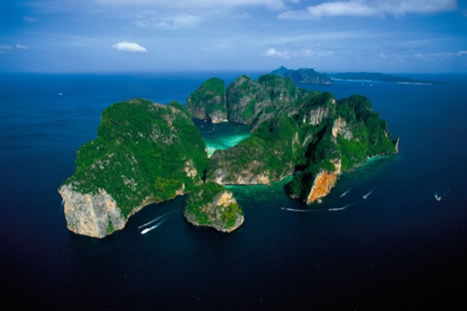
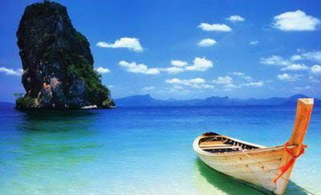
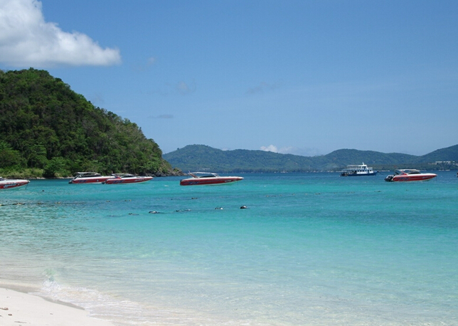

【割喉群岛】
一段惊奇的知性之旅
【007岛】
电影007拍摄地
【 大PP岛】泰旅局海岛旅游推广之海岛
【小PP岛】翡翠海之星，达到忘我的境界
【蓝钻岛】国家海洋局唯一开放水上活动之海岛

【经典景点】：还记得泰囧里王宝强的几大愿望吗？骑大象，SPA，看人妖，对的，来普吉，这3样你绝对不容错过！！

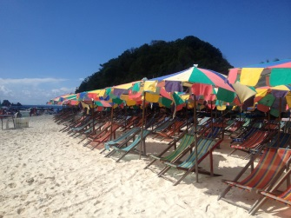
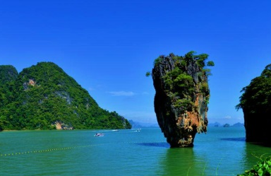
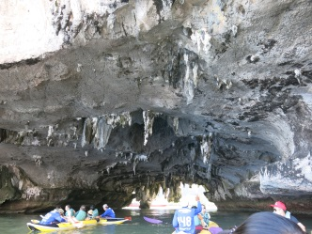
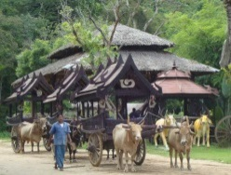
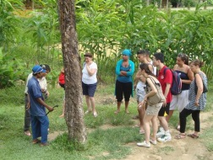
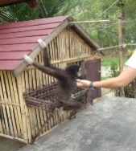
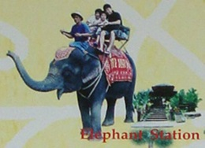
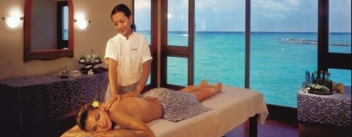
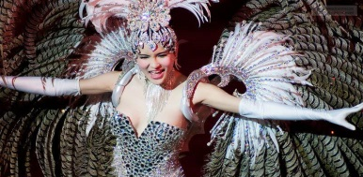

【Safari四合一】
骑 大 象—坐 牛 车—割 橡 胶—看 猴 子 表 演

【国际人妖后表演】
赠送最具泰国风情的人妖表演

【泰式精油 SPA】 贴心安排泰式特色
精油SPA，通体舒畅，美容养颜

【酒店特色:】2晚 Bauman Residence Phuket当地五星或参考酒店+升级2晚泳池连入房 威尼斯度假村Access resort或参考酒店

酒店搭配理由—全方位满足客人对酒店的要求。
闹市逛街—2晚当地五星酒店，干净整洁，舒适。
泳池连入房—2晚私密泳池连入房，每间客房均直通泳池但仍为您保留了入住的私密性，舒适休闲。

【餐饮特色】：利园楼餐厅、王大福餐厅、大理石或水都自助餐、fish market或龙虾宫海鲜餐、TORI日本料理
惠游普吉CZ 4晚5天 —— 智“惠”选择，畅“游”自得

第一天：深圳 Q普吉
（（参考航班: CZ 6093 SZX-HKT 1615—1855）此航班为参考，最终确认以航空通知为准
早餐：敬请自理 午餐：敬请自理 晚餐：敬请自理

当日指定时间在深圳宝安国际机场T3航站楼集合，集中乘坐中国南方航空有限公司客机直飞前往普吉岛。入住酒店。
住宿：Bauman Residence Phuket普吉岛保明雅居酒店或参选酒店

温馨提示：中国南方航空公司，下午机去下午机回，黄金时刻。非市上其它廉价航空及红眼航班所比拟，深圳直飞，免去经香港出境的波哲，提供每人20KG免费行李。
第二天：攀牙湾~割喉群岛泛舟大自然之旅~登007岛~威尼斯文化村~Safari四合一
早餐：酒店早餐 午餐：水上人家简餐 晚餐：王大福餐厅
温馨提示：水上人家条件有限菜式相对简单。介意的客人请自备一些零食或辣酱
酒店用早餐之后，带上防晒用品，乘车前往码头搭船（船程约40分钟），转乘长尾船漫游有“海上小桂林”美誉的【攀牙湾】，从普吉岛出发，向东行驶便可以抵达攀牙府，攀牙府面积约4710平方公里，全区大部份为森林。攀牙湾属于泰国南部的攀牙府，1981年被列为海洋国家公园，被誉为全岛风景最美丽的地方;这里散布着许多大小岛屿，怪石嶙峋、景色变幻万千，两岸尽是连绵不绝的红树林，宛如蓬莱仙境，属世界奇景。随后前往因电影「割喉岛」而闻名于世之拍片地点【割喉群岛】，泰国南部的攀牙府的一处景点，位于楠茂(Nam Mao)湾海湾右边的高耸石灰岩峭壁，经常看到有人在玩攀岩活动，并特别赠送乘坐橡皮艇（二人一艇）展开一段惊奇的知性之旅（约30分钟,泛舟小费需自理每人50/泰铢），巡游经千万年海水冲击形成的各种岩洞及钟乳石洞，映入眼帘尽是浑然天成的自然景观，美不胜收，泛舟于此景色优美的区域，令人心旷神怡。之后登上闻名世界的美国好莱坞大片「007大战金枪客」的拍摄地【占士帮007岛】（JamesBondIsland），没有海岸线，直接突出于海面上，顶部宽而平，基部较窄，看起来非常像耸立在海中的一颗巨大钉子，所以又称铁钉岛。并且由于“007”系列电影曾经在这座岛上取景，从而更加闻名遐迩，成为著名的旅游景点，并得现在之名，此岛亦为攀牙湾之最（约20分钟）。随后继续游览筑于海上高架屋的【威尼斯文化村】，体会感受会以陆地隔离的海洋村庄文化，并在村庄内享用海鲜风味午餐。此渔村位于大片的石灰岩上，为了保护他们免于潮水的吞没，房子则以红树林为材料建在啤酒桶上，借以浮在水面上。乘车前往游览【Safari四合一：骑大象、坐牛车、割橡胶、猴子表演】，参加我们特别为您安排的骑大象巡逻风情，两个人一组，以三岁的小象为主，从台子上坐到它背上的椅子内。训象人骑在象头，手里拿着根大钩子用赤脚踢象耳指挥大象前进，坐着聪明绝顶的大象跋山涉水悠游在丛林之中，让每个人深刻感受大自然的洗礼，并观赏可爱大象表演；田野牛车让您亲身体验畅游在田野间，感受泰国农家生活之乐趣；割橡胶，参观橡胶采收过程：采橡胶的工作必须在晚上进行，白天橡胶汁很容易干掉，必须在夜间收集好，橡胶汁通过机器将水分去掉，再压上花纹，晾干后成为一个橡胶片；随后观可爱的猴子表演，见识我们的猴子和长臂猿：走钢丝，骑车，打伞，采椰子，打篮球。（在此停留约60分钟，需自理小费20泰铢/象，20泰铢/牛车）。
住宿：巴东区安达凯拉酒店 ANDAKIRA HOTEL或参考酒店
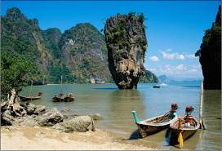  007岛 | 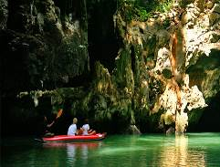 割喉群岛泛舟 |  |  | 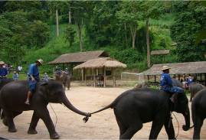  骑大象
第三天：蓝钻岛或帝王岛+快艇大PP岛+情人沙滩+小PP岛快艇环游~海燕生态馆
早餐：酒店早餐 午餐：PP岛或蓝钻岛离岛餐 晚餐：fish market海鲜餐或龙虾宫海鲜餐
温馨提示：离岛餐条件有限菜式相对简单。介意的客人请自备一些零食或辣酱

早餐后乘座快艇前往【PP岛】，安达曼海域渡假天堂，世界三大名岛之一，泰旅局“海岛旅游推广之海岛”—PP群岛隶属甲米府，是安达曼海域中单独的岛屿，四面环海，是由大PP（Phi Phi Don）和小PP（Phi Phi Lay）两个主要岛屿组成的姐妹岛，1983年被定为泰国国家公园，亦为欧美旅客最向往的渡假胜地。深受阳光眷宠的P.P.岛，柔软洁白的沙滩，宁静碧蓝的海水，鬼斧神工的天然洞穴，灾后恢复自然面貌，魅力依旧。乘快艇前往【蓝钻岛或帝王岛】，它以清澈湛蓝的海洋、洁白如雪的沙滩得到了不少品味高雅的游客的青睐，岛上不仅有优美完整的天然热带岛屿风光，珊瑚礁的海岸景色同样让人难忘。在这里你可以选择自己喜欢的海水活动，有惊险刺激的水上快艇、有全景海底世界的深潜。说到小丑鱼，您是否想和它们零距离的接触呢？您不用担心，接下来我们就要上演一场人鱼SHOW了，带上鱼儿最爱的面包来到海边，鱼儿们就会前来凑热闹，当鱼儿围绕在你身边啄你小手和大腿时，游乐之趣自然不言而喻。玩累后我们特别为您准备了可乐、芬达和红茶，让您无限量畅饮…在PP岛用午餐后，我们继续搭乘快艇驰往世界著名的【小PP环岛游（情人沙滩+天堂湾+地中海浮浅+燕窝洞）】。小P.P清澈见底的海中体验与五彩缤纷的热带鱼一起游泳的乐趣，达到忘我的境界。在电影”海滩”拍摄实地之情人沙滩上，牵手做一回李奥纳多。返回普吉市区后接着前往【海燕生态馆】了解海燕生态常识；生态管位于普吉市区，交通便捷，主要面向世界各地来普吉度假游玩的旅游者，品种繁多，为各国旅游者追逐时尚健康美容养颜的必经之地（约60分钟）。
住宿：威尼斯度假村Access resort泳池连入房或参考酒店
推荐理由：威尼斯度假村泳池联排别墅，每间客房均直通泳池但仍为您保留了入住的私密性。热情友善的酒店员工划着小船为您准备客房服务，这里是您私密度假与休闲的不二之选。

温馨提示：
1.泰国海岛出海规定50岁以上不宜过海岛【坚持要过海岛的必须签自责备忘录】，55岁以上的船家不提供快艇过海岛【如55岁以上占整团比例30%以上的团队坚持过海岛，只能安排坐大船过去海岛】；
2.请各位贵宾带上毛巾、防晒霜、泳衣，轻便着装，多备一套衣服，以便水上活动之后可以更换；出海务必穿上救生衣，并注意人身安全，如有疾病或其它原因不适合出海的，请一定要告知领队，以妥善安排合理行程，不能勉强出海；
3、如遇人力不可抗拒因素导致无法出海将更改出海日期，如更改日期因后风浪太大危险性太高而仍无法出海或放弃部分出海行程，费用不退，请各位宾贵谅解；

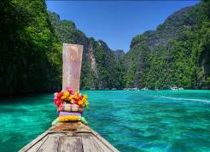  天堂湾 | 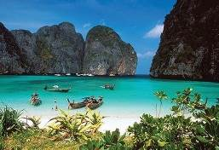  情人沙滩 |  |  |  | 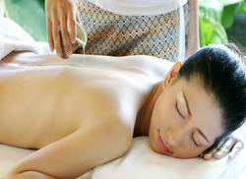  泰式SPA
第四天：世界金世纪录珍宝苑~海龙寺~泰南乳胶制品~土特产~泰式SPA ~国际人妖后表演
早餐：酒店早餐 中餐：大理石/水都自助餐 晚餐：TORI日本料理

早餐后乘车前往参观（车程约20分钟）【世界金世纪录真宝苑】，通过ISO9001质量认定保证。珠宝展馆占地3英亩，有500多名员会以体现着大海自然美的迎接氛围向顾客提供优质服务。珍宝品种繁多，让旅游观光客爱不释手，你可尽情挑选美丽的珍珠和宝石作为你永恒珍爱的物品。在现场还可看到珠宝工程师制作过程，累了还可在休息区免费畅饮咖啡饮料等等（约90分钟）。随后前往【海龙寺】膜拜（停留时间约30分钟），香火鼎盛。位于普吉岛南部的查龙海湾，据说里面的四面佛很灵，故引来大量游人烧香。接着参观【泰南乳胶制品】，您可在此见识到泰国南部土特产闻名世界的南洋原生天然橡胶及其各种制品，是自用及赠送亲友的最佳礼物（约60分钟）。来普吉岛旅游，我们不仅要欣赏普吉岛美丽的海滩，迷人的自然风光，领略当地古老神奇的文化以及品尝各种美食小吃之外，我们还会购物，或者是挑选一些当地的特产，如腰果、水果干等泰国土特产，或者是自己留作纪念。之后可参加我们精心为您安排的 【泰式精油SPA按摩】，为您舒筋活骨，养眼美容，消除疲劳（约60分钟，请客人自付技师100泰铢/人小费）。晚餐餐毕后前往欣赏最具泰国风情的【国际人妖后表演】（90分钟），这是泰国一大特色文化节目演出，令您叹为观止让您大开眼界！（温馨提示：与人妖拍照需自理小费40泰铢/人）。
住宿：威尼斯度假村Access resort泳池连入房或参考酒店
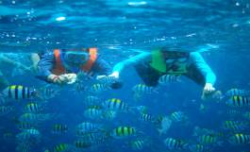  浮潜 |  | 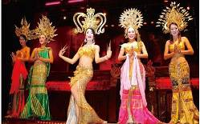  国际人妖后表演 |  | 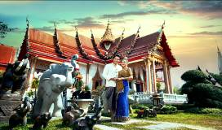  海龙寺
第五天：睡到自然醒~享用国五酒店设施，毒蛇研究中心~普吉岛 ñ香港
（参考航班＞：CZ6094 HKT-SZX 1640—2055）此航班为参考，最终确认以航空通知为准
早餐：酒店早餐 午餐：利园楼餐厅 晚餐：敬请自理
今天您可起个大早，感受南洋悠闲的渡假生活，体验酒店不一样的渡假气氛，您可以悠闲的在度假村中享受各种设施，也可赖在美丽的池畔边的躺椅上，看看书、听听mp3、游游泳、做做日光浴，当个古铜美人儿。随后乘车参观国家【毒蛇研究中心】，毒蛇研究中心（Phuket Healthy Nutriment Co.，Ltd.）位于普吉市区，是普吉的蛇药购物中心和毒蛇研究中心，知识性的了解亚热带毒蛇的常识和观赏精彩毒蛇表演：有专家讲解、人蛇表演、实物展示等过程；面向世界各地的旅游者，为追求健康保养认识的必经之地（约90分钟）。于指定时间和地点导游及游览车送客人往普吉国际机场，搭中国南方航空公司客机直飞回至香港国际机场散团，结束这次浪漫精彩的海岛之旅。
注：以上行程境外旅行社有权视当地情况更改行程顺序及用餐地点，如无不可抗拒因素不可减少行程上所有景点。
如果 因为天气及个人自身等特殊原因导致客人无法参加某些景点和活动，不退费用，敬请谅解。

费用包含：  1. 团体经济舱机票费和税  2. 住宿酒店(以两人一房为标准)；若出现单男或单女，且团中无同行团友同住，请在出发前或当地自补房差；  2. 每日早,午,晚餐 (早餐为酒店自助餐标准约为30元/人，中晚餐平均标准约为30元/人或自助餐，离岛餐除外)；  3. 用车为空调旅游巴士  - 行程表内所列的景点及全程旅游观光巴士、中文导游  - 全程国际机票及全程燃油附加费； |  |  | 费用不含：  1. 一切个人消费，超重行李；  2. 意外保险(人身保险和航空保险) ，强烈建议客户自行购买；  3. 航空公司燃油临时涨价，航班更改及延误造成的额外费用；  4. 单房差800元。12岁以下小童不占床与成人同价，占床加500。  5. 香港人，澳门，台湾，外籍护照，一律加收500元/人  6. 签证费、导游司机领队服务费合计500元/人  7. 如游客在行程中离团活动，每天收取人民币1000元/人违约金（行程中安排的自由活动时间除外）

《普吉岛 参考酒店介绍》：
巴东区安达凯拉酒店 ANDAKIRA HOTEL
地理位置：巴东海滩区
推荐理由：房间设施比较新。房间面积宽敞，干净整洁，舒适。位于巴东闹市区，比较适合逛街。
酒店介绍：2009年开业，共有200间房
Andakira Hotel Phuket（普吉岛安达凯拉酒店）位于巴东海滩的中心，提供亲切服务的时髦下榻之处。安达凯拉酒店距离购物中心、餐馆和一些夜总会只有数分钟的距离。Andakira Hotel Phuket（普吉岛安达凯拉酒店）的客房享有现代风格的装饰，并设有私人阳台或露台，让您俯瞰度假村的花园和巴东的风景。客房也设有平面电视、空调，也提供夜床服务和客房服务。您可沉浸在清新的大泳池消暑，同时还可欣赏美景。您也可以在SPA享受按摩和全身护理。经过漫长的一天，您可在露天的安达凯拉餐厅享用美味的西餐或泰国菜。您可到Pool酒吧观赏夕阳西下，并且品尝鸡尾酒，或者到大堂酒吧享用小吃、放松心情。
酒店网址：http://www.andakirahotel.com/index.html
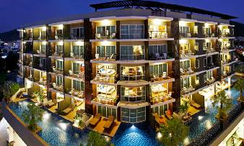 | 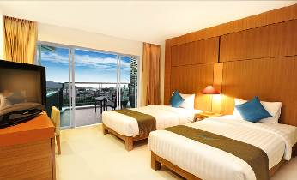
如遇行程内酒店满房，将会改住如下参考酒店：
巴东度假村 PATONG RESORT | http://www.patongresorthotel.com/
尼帕度假村Nipa Resort | http://www.niparesort.com/
芭东鲍曼住宅酒店 BAUMAN RESIDENCE | http://www.baumanresidence.com/
芭东巴曼布里酒店 Baumanburi Hotel | http://www.baumanburi.com/
与我同眠设计酒店SLEEP WITH ME HOTEL | http://www.sleepwithmehotels.com
皇家天堂酒店ROYAL PARADISE | http://www.theroyalparadise.com
宁静度假村SERENE RESORT | http://www.sereneresort.com
普瓦瑞度假村 PHUVAREE RESORT | http://www.phuvareeresort.com
TRITRANG BEACH RESPORT | http://www.tritrangbeachresort.com
THANYAPURA SPORT | http://www.thanyapura.com
阿莫拉海滩度假村Amora Beach Resort Phuket | http://www.amorabeach.com
兰花度假村ORCHID RESORT | http://www.orchidacearesort.com
公主海景度假村 Princesseaview Resort & Spa | http://www.princessseaview.com/
蓝色海洋 BLUE OCEAN RESORT & SPA PHUKET | http://www.blueoceanresort-phuket.com/
巴东遗产酒店 PATONG HERITAGE | http://www.patongheritage.com
SAI YUAN BURI | http://www.saiyuanburi.com/#
帕普吉岛酒店 The par Phuket | http://www.theparphuket.com/
The viewrawada phuket | http://www.theviewrawadaphuket.com/
卡玛拉潮流酒店 The trend kamala | http://www.thetrendkamala.com/
CHANALAI FLORA | http://www.sereneresort.com/
CHANALAI HILLSIDE | http://www.chanalaihillsideresort.com
威尼斯度假村(阿克塞斯度假酒店)Access resort
地理位置：只需步行15分钟可抵达美丽的卡伦海滩（Karon Beach）
推荐理由：客房都宽敞舒适，设施齐全，设计精美，可以直接进入泳池。
酒店介绍：2005年开业，共有139间房
普吉岛威尼斯度假村(阿克塞斯度假酒店)每间客房均直通泳池但仍为您保留了入住的私密性。热情友善的酒店员工划着小船为您准备客房服务，这里是您私密度假与休闲的不二之选。从酒店出发步行即可达到卡伦海滩，为您的休闲娱乐增添了诸多方便。
普吉岛威尼斯度假村店拥有77间绿翼豪华房，51间蓝翼豪华房，3间豪华家庭客房以及8间泳池别墅，酒店更为行动不便的客人准备了专用设施，且设有连同房以满足不同客人的需求。
酒店网址：http://www.accessresort.com/
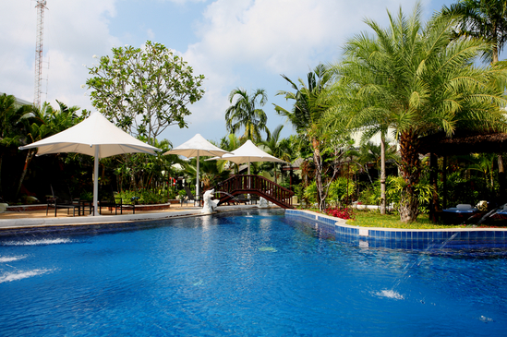 | 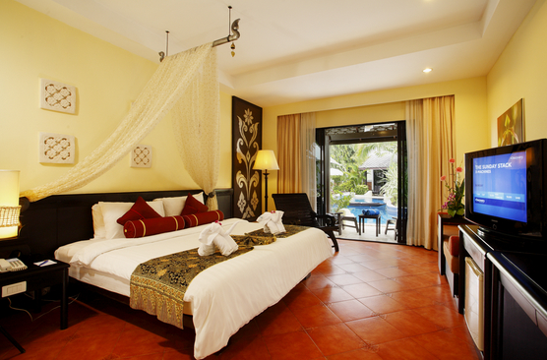
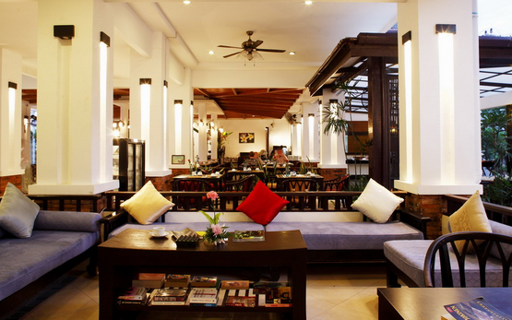 | 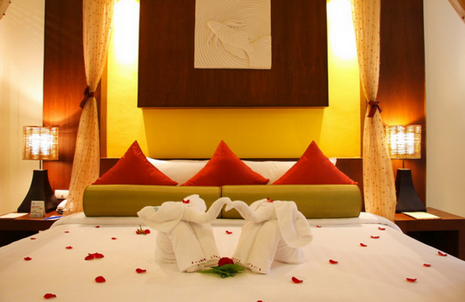
如遇行程内酒店满房，将会改住如下参考酒店：
T别墅度假村 (T-Villa Resort) | 网址: www.t-villa.com
幸运卡塔泳池别墅酒店 (Kata Lucky Villa & Pool Access) | 网址: www.kataluckyvilla.com
THE PALMERY RESORT AND SPA | 网址: www.thepalmery.com
THE WATERS KHAOLAK | 网址：www.thewaterskhaolak.com
TAKOLABURI CULTURAL SPA& SPORT RESORT | 网址：www.takolaburicultural.com
THE BRIZA | 网址：www.thebriza.com/thebriza
DVAREE MAIKHAO BEACH PHUKET RESORT | 网址：www.dmk.dvaree.com
SECRET CLIFF RESORT secretcliffvilla.com

入境须知： | （1）进入泰国请准备约5000元人民币（约25000泰铢）现金备移民局检查。  （2）港币不超过HKD39000元或相等值美金USD5000元，RMB20000元，金银首饰超过3钱。  （3）禁止携带国家文物、古董出境；携带药材总值不超过RMB100元。  （4）可带免税手表一只，香烟二条，酒一瓶。禁带黄色刊物。  （5）所有电器不准携带入境。摄影器材价值超过港币3000元以上须申办登记手续。
离团须知： | 客人不得随意离团，如客人到境外后中途离团，需要交纳离团费1000元/人/天，离团期间若出现安全事故，责任客人自理。
语 言： | 泰语
货 币： | 泰国的货币单位为铢(Baht)。港币、美金在一般酒店及兑换店都可以兑换泰铢，人民币兑换处较少。
电 压： | 一般酒店都可采用220伏特及110伏特电源（两脚扁脚插头）。
气 候： | 全年平均气温在摄氏25--33度左右，每年11月至翌年4月是普吉岛的旅游旺季。
饮 食： | 主要以中泰式围餐及自助餐为主，如有忌者请自备零食。
特 产： | 腰果，锡器制品，暹罗燕窝，深海珍珠
时 差： | 泰国时间比北京时间慢1小时。
国际电话： | +86+区号+电话号码；建议购买当地电话卡比较实惠。
衣 着： | 全程可穿着简单夏天服装，喜欢游泳者则带备游泳用品及拖鞋；自备日常生活用品：牙刷、牙膏、拖鞋、太阳帽、太阳镜、防晒霜。部分酒店不提供拖鞋。
药 物： | 请带备一些惯用的平安药物及紧急医疗用品（如感冒药，肠胃药，创口贴），以应不时之需。假如需要长期服用指定药物，出发前宜事先准备好足够份量，以保持最佳健康状态。
小 费： | 一些地方可能需要支付小费，这不算是必须的，更多的是一种礼仪：  ＞泰式按摩：您可视按摩师的服务品质或专业水准而弹性给予，约50-100泰铢。  ＞与人妖拍照：每人每次约40-100泰铢 。  ＞床头小费：一间房每天给20泰铢。  ＞旅馆员工服务良好，可酌予给小费，一般一次约20泰铢或1美元左右。
水上活动： | （1）再三声明：只有您最了解自己个人的身体状况，如孕妇、以及心脏病患者、高低血压病患者、骨质疏松症者、高龄者、幼龄者，或任何不适合剧烈、刺激性活动的病患者等，绝对不适合参加任何水上活动。如旅客隐瞒个人疾病或坚持参加活动，而引起意外发生，即旅客必须自行承担一切责任及后果。  （2）搭乘船或从事水上活动时，务必穿上救生衣；乘坐快艇时，严禁坐在船头前面的座位，以免脊椎骨受伤；任何船只行走时，请安坐在座椅上勿随意走动，以免跌撞受伤；切勿将手或脚放置在船边或栏杆上，以免夹伤或碰撞受伤。  （3）海边戏水游泳时不要单独活动，更勿超过海边、海上安全警界线的范围。
安 全： | 因季节性的关系，旅客到境外难免会有水土不服，导致偶尔泻肚的状况，请避免食用生冷食物、冰块、椰子、牛奶等，食物尽量熟食，如有腹泻现象请尽快告知当团领队或导游，不要擅自乱服药。  泰国是一个禁赌、禁毒的国家，请勿在车上及公共场所聚赌（任何纸牌游戏均不适合）或携带食用有涉及违法的物品，一旦触犯泰国的法律，个人将负起法律刑责。请务必留意当团领队或导游所宣布的集合时间及地点或所交代的注意事项，万一走失时勿慌张，速联络泰国观光警察热线1155，谢谢合作！
旅游保险： | 旅游期间如发生任何意外，可会引致庞大医疗费用、财物损失及其他开支。本公司强烈要求阁下及随团亲友购买旅游综合保险。而有关各项保障及赔偿均依据保险公司所列明之赔偿细则。
出境须知： | 集体过移民局（边防）、海关，要听从领队指挥，不要私自行动。切记不要帮陌生人拎行李，以防被人利用，特别是机场内更要注意！因审批手续复杂，请耐心等候出关！  1．请紧记旅程中集合时间及地点，团体游览请准时，旅程中遇特殊情况需和领队商量再定。  2．到达饭店大厅内等待分配房号、钥匙时请保持安静。分配房间以领队的安排为准，团队旅游原则安排同性2人一间房，如出现单男单女，请团员务必配合轮流拆夫妻；遇单数团，多出一人以加床为准，如住单间需补单人房差；如果单出领队，我社有权安排在客人房间加床。个人财物私自妥善保管，贵重物品可存放于酒店保险箱。退房时请将私人电话费、饮料费结清。离开酒店逛街请携带酒店名片，以备迷路使用。  3．旅游以观光为主，若看到喜欢或合适的物品，请速决定是否购买以免影响旅程时间。  4．孕妇不能出团，若隐瞒所有费用不予退回！  5. 赠送项目如因客观因素或者客人主观不参加，均不退任何费用！  6. 境外导游有权视当地情况更改行程及用餐地点，如若遇不可抗力因素（如：航班延误、取消、台风、罢工等），我公司有权改变行程及缩短景点游览时间，所产生的损失我司概不负责；  7. 境外的当天行程到酒店为止，客人如要参加自费活动必须有导游带领。客人如要私自外出，发生一切意外均与旅行社无关。  8. 小孩天性活泼、可爱。在旅途中，希望大人照顾好自己的小孩，提醒小孩不要伸手、头于窗外；在海岛游中，不要擅自游泳或游出当地安全区域，若发生任何意外事件，我司会尽量提供协助，但救助费用由家长现付。  9. 出团时请随身携带本人护照(如因未携带护照或相关证件而导致的误机等经济损失,责任自负)、身份证原件(凡持非中国大陆护照的客人必须自备签证)、港澳台同胞出团需带上回乡证或台胞证)。
责任条例： | 因天灾、人祸、罢工、天气影响以及其他不可抗拒因素而导致损失或产生额外费用，概与本公司及其代理人无关。如遇特殊情况，本公司有权将行程的先后做出适当的变动或替换任何项目。
托运新规定： | 國際航空運輸協會(IATA)指，電池充電器是提供鋰電池充電的設備，列入備用電池類別，電池充電器必須由旅客攜帶於隨身行李中帶上飛機客艙，不可存放在托運行李內。请不要将电池充电器放在托运行李里。倘若放在行李里面托运，在登机前会被要求认领其行李并取出电池充电器，可能会造成误机 。

旅游购物安排补充协议

甲方（旅行社）： __________________________________
乙方（旅游者）： __________________________________
根据《旅游法》第35条规定“旅行社安排具体购物场所需应旅游者要求或经双方协商一致且不能影响其他旅游者的行程安排”，因此在本次旅行过程，本旅行社应旅游者（乙方）要求并经双方协商一致，由甲方协助安排乙方旅游购物场所，具体约定如下：
购物场所名称 | 购物场所特色  （指主要售卖商品等） | 停留  时间 | 备注
皇家珠宝中心  Royal gems phuket company limited或WANG TALANG | 珠宝 皮具 精品 护肤品 | 约1.5小时 | 所有宝石都有国际认可质量保证书，享有泰国珠宝公平协会提供的购物保障；普吉机场享受退税政策
乳胶展示中心  BETTER SLEEP NATURAL LATEX CO .,LTD | 天然乳胶制品 皮具 | 约1小时 | 大众商品，请游客货比三家，择优购买
毒蛇研究中心  Discovery Rark &Nutriment CO.,LTD | 人蛇表演及展示毒蛇制品 保健品 | 约1.5小时 | 所卖蛇药有泰国卫生部药品批文及经营许可证；
安达曼燕窝展示中心  ANDAMAN BIRDNEST CO.,LTD | 了解燕子生产燕窝的过程 品尝燕窝 | 约1小时 | 大众商品，请游客货比三家，择优购买
土特产中心 NENG ROYPEA CO.,LTD | 腰果、水果干等泰国各地土特产 | 约0.5小时 | 大众商品，请游客货比三家，择优购买
- 相关约定
- 本补充协议的签订及履行必须是基于应旅游者要求或双方协商一致并确认的前提下方可：甲方或其派出的带团导游不得有任何欺骗或强迫旅游者的行为，如有发生前述行为，旅游者有权拒绝前往并可向组团社投诉或依法向国家相关部门举报。
- 本协议的履行双方均需确认是在不影响团队正常行程安排或不影响同团其他旅游者（即需妥善安排不前往购物场所的旅游者）的前提下方可。
- 本协议约定下由甲方协助安排乙方前往的购物场所，甲方承诺该购物场所售卖的产品不存在假冒伪劣产品。
- 本协议约定下由甲方协助安排乙方前往的购物场所，可能因该地区差异及进货渠道等原因其售卖产品的销售价格甲方不能保证是与市场同类产品价格是一致的，因此甲方郑重提醒前往购物的旅游者谨慎选择是否购买。
- 旅游者在购买产品时请主动向购物场所索要发票或售卖单据以做凭证。
- 购物场所同时向本地公众开放且价格与当地市场均价差异不大的场所如购物一条街、奥特莱斯、连锁（百货）超市、免税店等购物场所不属于《旅游法》规定的“旅行社不得指定具体购物场所”范围，如购买商品出现质量问题，旅行社不承担责任。
- 旅行社行程单中的景点、餐厅、长途中途休息站等以内及周边购物点不属于安排的购物场所，旅行社不建议购买，如购买商品出现质量问题，旅行社不承担责任。

- 关于退换货
- 本协议约定旅游者在由甲方协助安排乙方前往的购物场所购物的产品，如旅游者有退换货要求时需在旅游行程结束后三十日内将产品及售卖单据提交甲方或组团社，甲方或组团社有协助乙方换货的责任和义务。
- 旅游者退换货要求须在货品退货约定期限内（请务必购买时确认货品退换货要求且向购物场所书面确认），其中食品及化妆品类产品退换货时需保持其外包装完好，其他类产品则需保留产品外包装。
- 本协议一式两份，双方各执一份，受组团社及地接社委托该团导游为甲方授权签字代表，乙方为旅游者本人（18岁以下未成年人需监护人签名）。

甲方：_____________________旅行社 乙方（旅游者签名）：____________________
导游：___________________________
电话： 电话：__________________________________

时间： 年 月 日

